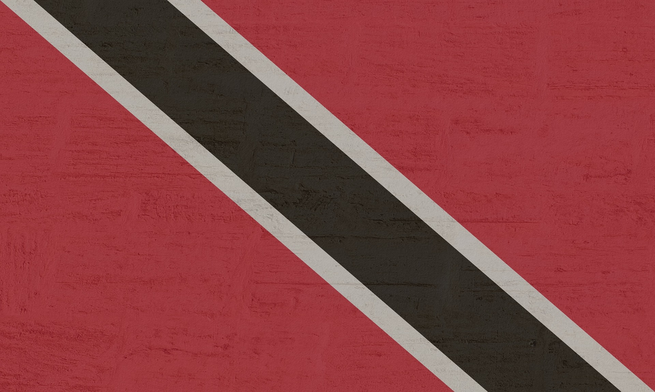

Naam: ________________
Maak de oefeningen.
$\frac{4}{12}$ : 2= $\frac{1}{3}$ | $\frac{24}{25}$ : 6= $\frac{4}{25}$ | $\frac{7}{12}$ : 2= $\frac{7}{24}$ | $\frac{15}{3}$ : 25= $\frac{3}{15}$
$\frac{15}{25}$ : 3= $\frac{1}{5}$ | $\frac{48}{250}$ : 4= $\frac{6}{25}$ | $\frac{83}{21}$ : 6= $\frac{38}{126}$ | $\frac{18}{17}$ : 4=$\frac{9}{34}$
$\frac{36}{48}$ : 6= $\frac{1}{8}$ | $\frac{90}{100}$ : 10= $\frac{9}{100}$ | $\frac{1}{16}$ : 3= $\frac{1}{48}$ | $\frac{13}{12}$ : 3=$\frac{13}{36}$
$\frac{125}{300}$ : 25= $\frac{1}{60}$ | $\frac{16}{20}$ : 4= $\frac{1}{5}$ | $\frac{19}{5}$ : 5= $\frac{19}{25}$ | $\frac{3}{50}$ : 2= $\frac{3}{100}$
$\frac{72}{93}$ : 8= $\frac{9}{93}$ | $\frac{49}{146}$ : 9=$\frac{7}{146}$ | $\frac{9}{25}$ : 10= $\frac{9}{250}$ | $\frac{29}{58}$ : 4= $\frac{29}{232}$

Kleur de oefeningen en de uitkomsten in dezelfde kleur.
$\frac{4}{18}$ : 4 | $\frac{7}{3}$ : 6 |  | $$\frac{6}{18}$$ | $$\frac{2}{18}$$
$\frac{14}{18}$ : 7 | $\frac{8}{6}$ : 3 |  | $$\frac{5}{18}$$ | $$\frac{9}{18}$$
$\frac{15}{18}$ : 3 | $\frac{3}{3}$ : 2 |  | $$\frac{8}{18}$$ | $$\frac{1}{18}$$
$\frac{16}{18}$ : 4 | $\frac{5}{3}$ : 3 |  | $$\frac{11}{18}$$ | $$\frac{4}{18}$$
$\frac{18}{18}$ : 6 | $\frac{11}{9}$ : 2 |  | $$\frac{7}{18}$$ | $$\frac{3}{18}$$
$\frac{18}{18}$ : 3 | $\frac{24}{4}$ : 9 |  | $$\frac{10}{18}$$ | $$\frac{12}{18}$$
Los onderstaande vraagstukken op.
In Trinidad en Tobago houden ze van geitenraces. Op de geitenrace die ik heb gezien waren 1 op de 12 geiten wit. Maar de helft daarvan had stippen. Hoeveel geiten waren wit met stippen?
Berekening: $\frac{1}{12}$ : 2 = $\frac{1}{24}$
Antwoord: $\frac{1}{24}$van de geiten was wit met stippen.
In Trinidad en Tobago hebben ze een heel groot feest na Pasen. Ze vieren er carnaval. 15 op de 24 mensen op het feest zijn er dan verkleed. Eén derde daarvan smeert zich ook nog in met verf. Hoeveel mensen zijn er ingesmeerd met verf op Carnaval?
Berekening: $\frac{15}{24}$ : 2 = $\frac{5}{24}$
Antwoord: $\frac{5}{24}$van de Trinidadianen waren verkleed.

